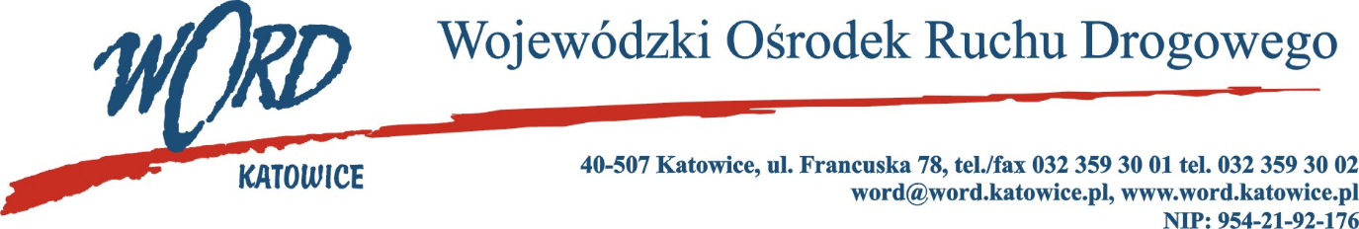
Postępowanie o udzielanie zamówienia publicznego o wartości poniżej 130.000 zł.
Katowice, dnia 15.04.2024 r.
AT-ZP.261.230.19.2024.ŁŻ
Informacja z otwarcia ofert w dniu 5.04.2024 r.
Dotyczy: informacji z otwarcia ofert w dniu 15.04.2024 r. o godz. 10.30 w postępowaniu na dostawę materiałów profilaktycznych oraz nagród na konkursy bezpieczeństwa ruchu drogowego.
W przedmiotowym postępowaniu ofertę złożyli Wykonawcy:
 |  | Łączna cena brutto C(X) | Ilość punktów w kryterium Łączna cena brutto | Czas dostawy B(X) | Ilość punktów w kryterium Czas dostawy | Suma punktów
1 | Lubmar Andrzej Lubera ul. Jastruna 23, 33-100 Tarnów | 8456,25 | 63,90 | Do 5 dni kalendarzowych | 20,00 | 83,90
2. | Compnor Mirosława Lechowska ul. Owsiana 7/11, 61-666 Poznań | 6753,93 | 80,00 | Do 5 dni kalendarzowych | 20,00 | 100,00
3. | Barzycki Inwestycje Tomasz Barzycki 34-206 Kuków 121A | 8313,32 | 64,99 | Do 5 dni kalendarzowych | 20,00 | 84,99
Najkorzystniejszą ofertę w postępowaniu złożyła firma Compnor Mirosława Lechowska ul. Owsiana 7/11, 61- 666 Poznań i z tą też firmą zawarta zostanie stosowna umowa.
Dyrektor WORD Katowice
Krzysztof Przybylski

